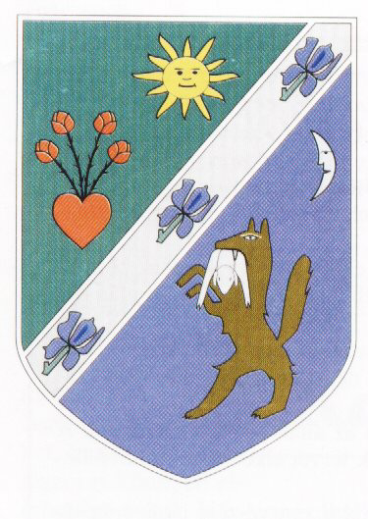 | Inárcs Nagyközség Polgármestere  2365 Inárcs, Rákóczi út 4. Telefon/Fax: (29) 370-021  e-mail: polgarmester@inarcs.hu

MEGHÍVÓ

Inárcs Nagyközség Önkormányzatának Képviselő-testülete nyilvános ülést tart 2019. június 26-án (szerda) 16⁰⁰ órakor a Polgármesteri Hivatal tanácstermében, melyre tisztelettel meghívom.

Az ülés helye: Polgármesteri Hivatal tanácsterme

NAPIREND

1. Döntés a 81/2019. (IV. 30.) Kt. határozat módosításáról
Előterjesztő: dr. Gál Imre polgármester

2. Tulajdonosi hozzájárulás a naperőmű beruházással összefüggő csereerdősítés önkormányzati tulajdonban lévő területeinek kijelöléséhez
Előterjesztő: dr. Gál Imre polgármester

3. Inárcs nagyközség településrendezési eszközeinek módosítása a tervezett naperőmű park kapcsán – Döntés a partnerségi egyeztetés lezárásáról
Előterjesztő: dr. Gál Imre polgármester

4. Beszámoló a 2018. évi gyermekvédelmi és gyámügyi tevékenységről
Előterjesztő: Göndör Ákos jegyző

5. Beszámoló a Dabasi Család és Gyermekjóléti Szolgálat és Központ 2018. évi munkájáról
Előterjesztő: Berchi Anita intézményvezető

6. Az Önkormányzat gazdasági társaságai beszámolójának megtárgyalása
Előterjesztő: gazdasági társaságok vezetői (Inárcsi Közszolgáltató Nonprofit Kft., NHSZ OKÖT Nonprofit Kft.)

7. Közalapítványok működéséről tájékoztató
Előterjesztő: Kuratóriumi elnökök

8. SZIGÜ Temetőüzemeltető Kft. temetői munkálatokra vonatkozó ajánlatainak megtárgyalása
Előterjesztő: dr. Gál Imre polgármester

9. Inárcs- Kakucs- Újhartyán- Újlengyel Központi Orvosi Ügyelet beszámolójának megtárgyalása
Előterjesztő: dr. Gál Imre polgármester

10. Dr. Gedai Viktória kérelmének megtárgyalása
Előterjesztő: dr. Gál Imre polgármester

11. Kári József kérelmének megtárgyalása
Előterjesztő: dr. Gál Imre polgármester

12. Blahó Istvánné kérelmének megtárgyalása
Előterjesztő: dr. Gál Imre polgármester

- Egyebek

Zárt ülés napirendje

1. 2019. évi Díszpolgári cím és az „Inárcs községért” elismerés odaítélése
Előterjesztő: dr. Gál Imre polgármester

Inárcs, 2019. június 20.

Tisztelettel:

dr. Gál Imre
polgármester

